**El impacto de AirBnB en el desarrollo turístico de Napoli, Italia**

Desde la crisis economica de 2008 en adelante, la ciudad de Napoli ha intentado mejorar su imagen de territorio problemático dentro de Italia a través de la promoción turistica y el desarrollo de infraestructuras que permitieran una estancia amena para todos los interesados en descubrir sus maravillosos museos, los edificios historicos y los increibles rincones donde perderse por el centro histórico. Sin embargo, la falta de visión y correcta planificación por parte de la administración pública ha hecho que las estructuras dedicadas a AirBnB superaran por primera vez en muchos barrios la presencia de alquileres de tipo tradicional destinados a residentes locales de la ciudad de Napoli. Por lo tanto, este analisis de datos quiere entender cual es el nivel del impacto de AirBnB en la ciudad, arrojando luz sobre el precio promedio por una noche en estas estructuras, las caracteristicas de los inmuebles, su densidad y su localización geografica para permitir a la alcaldia de realizar una estrategia de regulación del fenomeno y, así, poder garantizar el derecho a la vivienda para los habitantes de Napoli que no pueden permitirse el pago de alquileres cada vez más altos y en barrios cada vez más lejos del centro de la ciudad.

En primer lugar, se realizó el diagrama de nuestra base de datos:

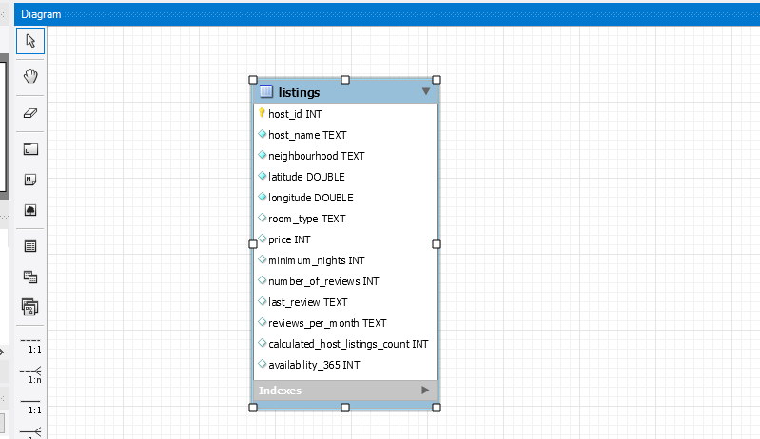

Luego se definieron las cinco (5) preguntas y se escribió a mano las consultas equivalentes.

1. select * from listings;

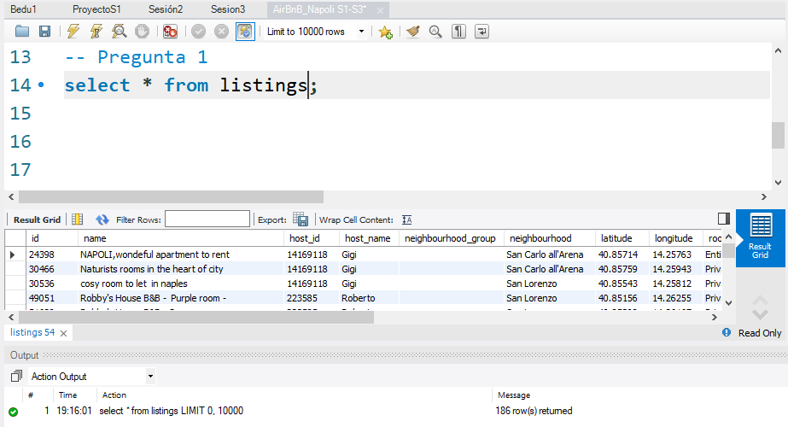

De esta forma pude traer todos los datos disponibles en la tabla para empezar a evaluar una estrategia de análisis. Luego quise traer los datos relacionados con los barrios donde la oferta de estructuras tiene un precio alto, para entender donde se sitúa la oferta para un turismo de élite, indicando en el número el precio por € por noche:

1. select neighbourhood from listings where price > 150;

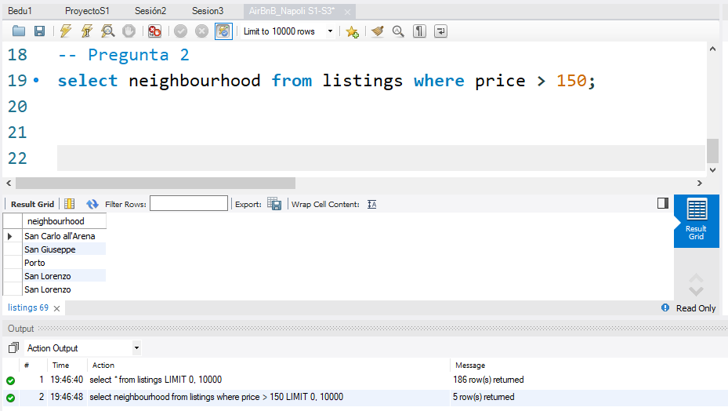

De ahí quise entender donde se sitúa la oferta de estructuras con el nivel de precio más asequible en el mercado:

1. select neighbourhood from listings where price < 25;

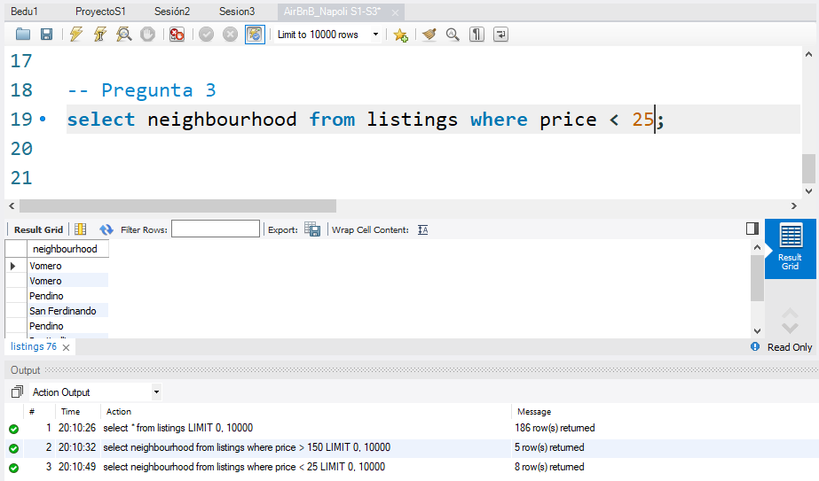

Una vez establecida la posición geografica de las estructuras con un precio muy alto y muy bajo quise saber cuales son los precios maximos y minimos en el mercado:

1. select max(price) as "Precio más alto" from listings;

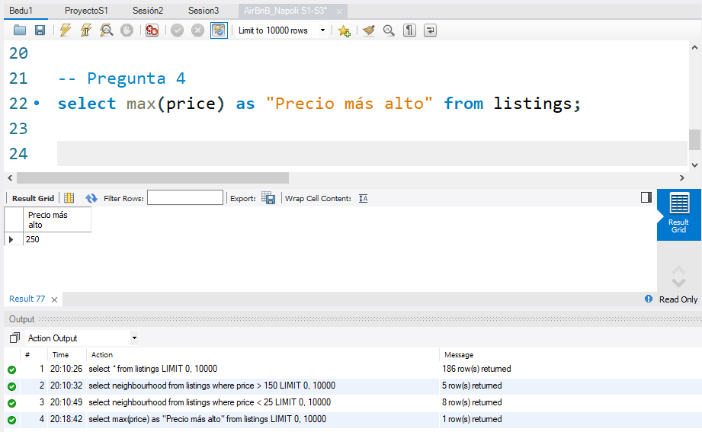

1. select min(price) as “Precio más bajo” from listings;

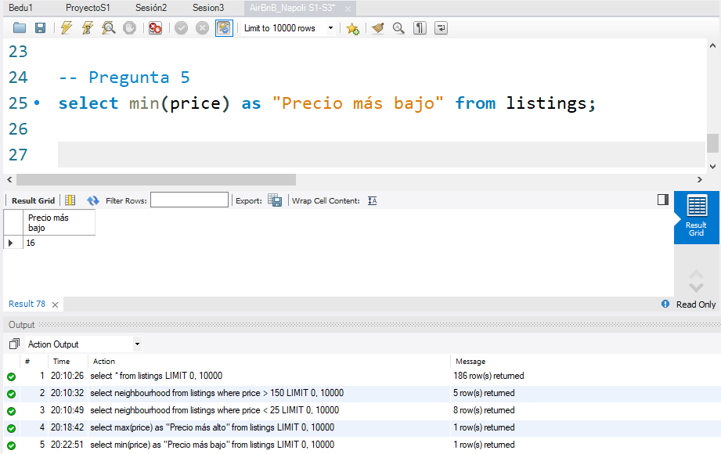

Una vez conocidos estos datos acerca del precio quise sacar el promedio de precio de todas las estructuras:

1. select avg(price) as “Precio promedio” from listings;

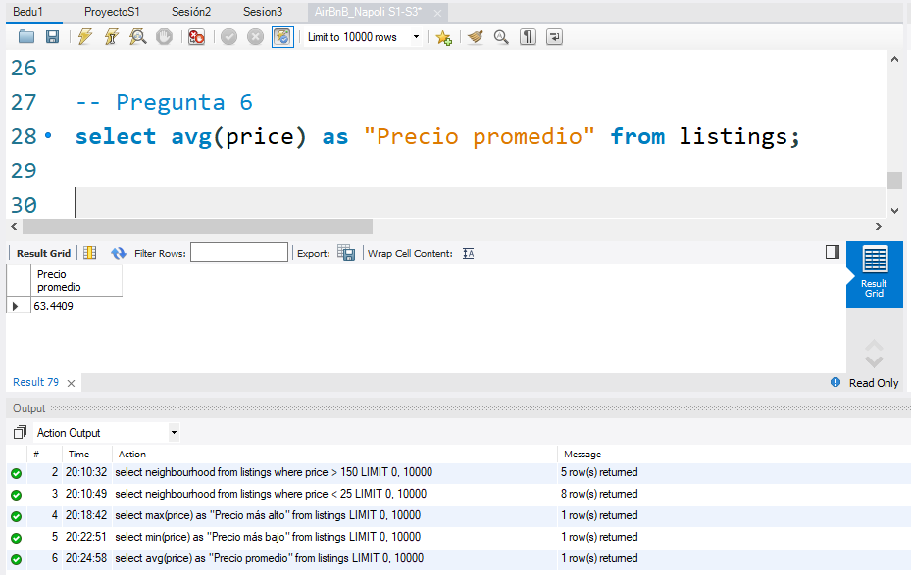

Luego quise ver si la tabla en cuestión tenía una clave primaria a través del comando DESCRIBE, pero no encontré ninguna:

1. describe listings;

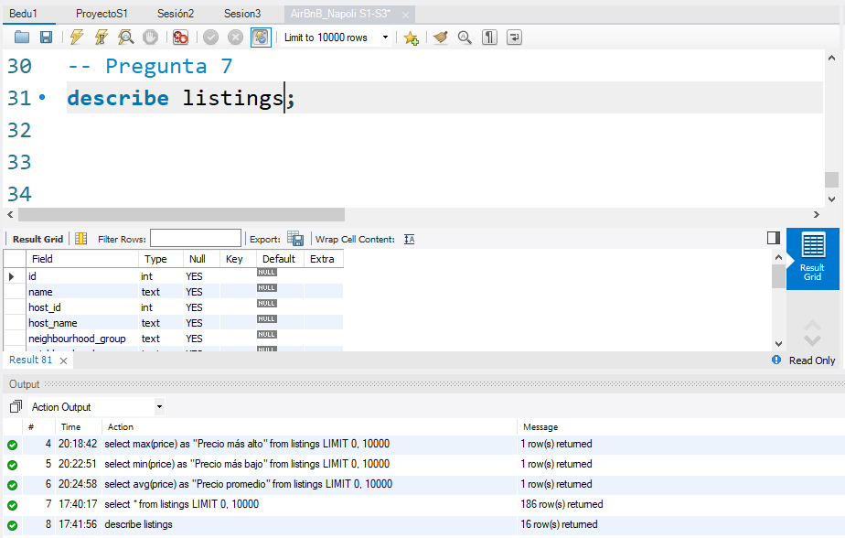

Las siguientes consultas sirvieron para ordenar las estructuras en base a la disponibilidad y al numero de reseñas que tenían:

1. select * from listings order by availability_365 asc limit 10;

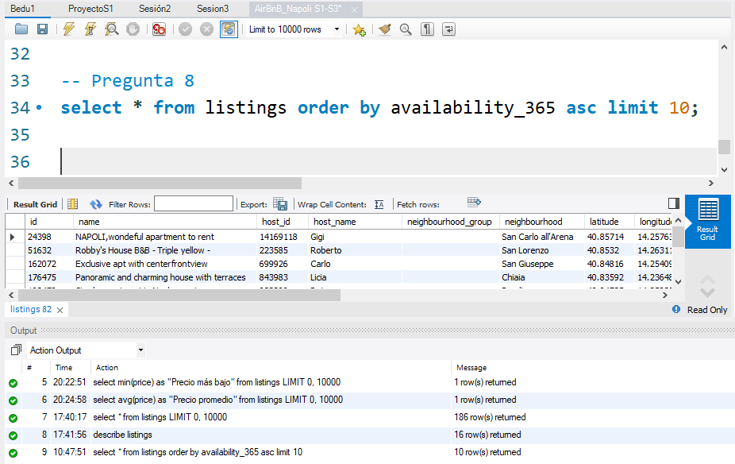

1. select * from listings order by number_of_reviews desc limit 5;

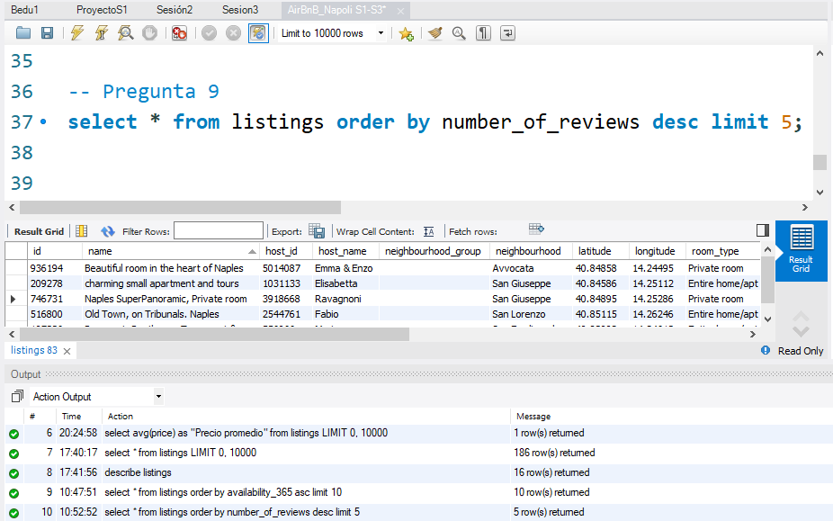

1. select host_name from listings where room_type like “P%”;

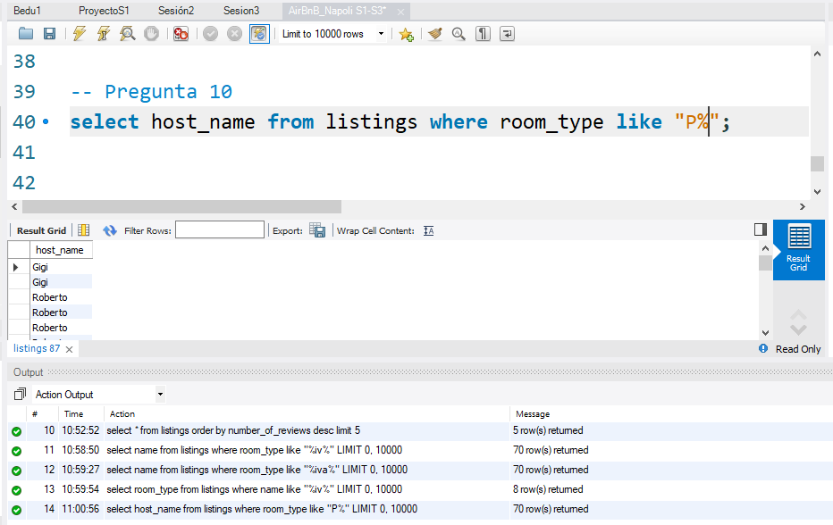

1. select neighbourhood, count(*) as “Alto número de reseñas” from listings group by number_of_reviews >= 400;

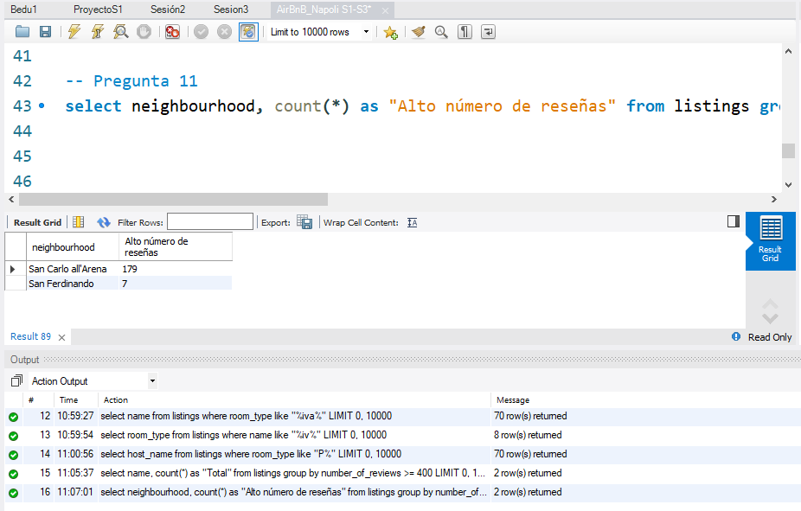

Debido a algunos problemas con la sintaxis en MongoDB decidí no incluir ninguna consulta en este documento porque necesito practicar más.

Conclusiones

Al estado actual se me hace útil trabajar en MySQL y las bases de datos relacionales, por su facilidad en la sintaxis, una interfaz clara y unos comandos faciles de aprender. Veo en la lentitud del tiempo de subida de las bases de datos el principal limite de este programa, sin embargo, a pesar de esto trabajaré con otras bases de datos más grandes y, sobre todo, con más tablas, en cuanto la base de datos que utilicé solo tenía una y no pude realizar consultas de tipo JOIN y VISTAS. Por el otro lado, MongoDB me resulta ser bastante más complejo, quizas debido a la estructura vertical de la sintaxis de las consultas. Sin embargo, su tiempo extremadamente rapido de carga de archivos muy grandes hace que sea una herramienta fundamental y me comprometo a trabajar duro en este tiempo para resolver mis faltas actuales con el programa.